**Faculdade de Ciências Exatas e da Engenharia**

**2019/2020**

**Arquitetura de Computadores**

Licenciatura em Engenharia Informática

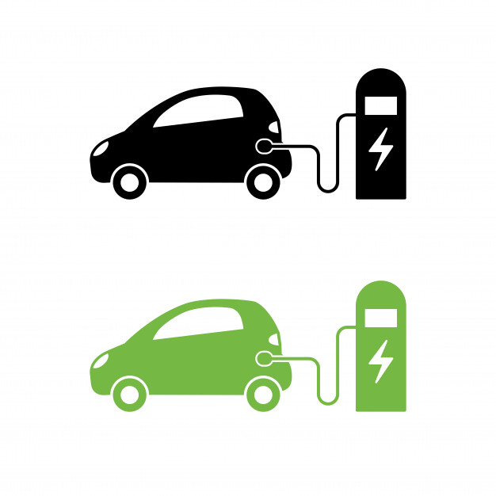**2º Projeto – Posto de Carregamento Elétrico**

**Trabalho realizado por:**

Diego Briceño (nº 2043818)

Rúben Rodrigues (nº 2046018)

**Docentes:**

Dionísio Barros, Nuno Ferreira

Sofia Inácio, Pedro Camacho

Funchal, 25 de abril de 2020

**Índice**

1. Introdução 3

2. Objetivos 3

3. Desenvolvimento 3

3.1. Periféricos de Entrada 3

3.1.1. Ligar 3

3.1.2. Botão OK 3

3.1.3. ID do cliente 3

3.1.4. Código de Segurança do cliente 4

3.1.5. Saldo do cliente 4

3.1.6. Bateria do Veículo do Cliente 4

3.1.7. Opções escolhidas 4

3.1.8. Tempo de Carregamento escolhido 4

3.1.9. Carregamento do Posto 4

3.2. Utilização do Programa 4

4. Discussão de Resultados 5

4.1. Criação de um Cliente 5

4.2. Alteração de dados 6

4.3. Carregamento do Posto 6

4.4. Carregamento da bateria do veículo 6

5. Conclusão 7

6. Bibliografia 7

7. Anexo A 8

7.1. Fluxograma do Programa Geral 8

7.2. Fluxograma da Alteração da Base de Dados 9

7.3. Fluxograma da Verificação do Utilizador 10

7.4. Fluxograma do Descarregamento do Posto 11

7.5. Fluxograma da Verificação do Saldo 12

7.6. Fluxograma do Fornecimento de Energia 13

7.7. Fluxograma do Débito 14

7.8. Fluxograma da Atualização do Posto 15

8. Anexo B 16

1. **Introdução**

Este relatório apresentará os objetivos relacionados ao segundo trabalho prático da unidade curricular de Arquitetura de Computadores, assim como o seu desenvolvimento, discussão de resultados e a conclusão a que os alunos chegaram.

A linguagem de programação utilizada foi o Assembly. Esta linguagem é específica de cada processador e permite codificar uma longa lista de valores de sinais num só número, o opcode. O assembler converte o programa assembly em números binários, permitindo que o processador consiga executar as instruções diretamente.

O programa desenvolvido foi criado em linguagem Assembly do processador PEPE e, para testá-lo utilizou-se o simulador JAVA.

1. **Objetivos**

O objetivo deste trabalho é criar um programa que simula um posto de carregamento para veículos elétricos, em linguagem Assembly, como também especificar e elaborar fluxogramas.

O posto de carregamento só está disponível aos detentores de um cartão fornecido pelos serviços da Unidade.

O processo de abastecimento é realizado pelos condutores, sendo selecionado o tipo de carregamento e o tempo de carregamento desejado e, de seguida, é efetuado a pagamento do carregamento. O posto de carregamento tem a possibilidade de inserção de novos utilizadores, como também da alteração de dados de detentores do cartão universitário.

O interface de comando do posto de carregamento foi feito através de um display de dimensões 7x16 (7 linhas de 16 carateres – bytes), que funciona como periférico de saída.

Inicialmente, o posto encontra-se desligado e, após ligar a máquina, é mostrado no display a opção do utilizador alterar a base de dados.

1. **Desenvolvimento**
   1. **Periféricos de Entrada**
      1. **Ligar**

Este botão é responsável por ligar e desligar a máquina do posto que permite o carregamento dos veículos. Os utilizadores só podem utilizar o posto quando o periférico ***Ligar*** estiver diferente de 0. Caso esteja a “0”, a máquina do posto é desligada. Quando a máquina está desligada o display fica em branco até o utilizador a ligar.

* + 1. **Botão OK**

Este botão é responsável pela confirmação das opções do utilizador. As opções inseridas pelo utilizador só serão válidas após o utilizador ter colocado o valor “1” no periférico ***OK***. O utilizador só poderá avançar até as suas opções serem validadas.

Caso seja inserido uma opção incorreta e o utilizador confirmar a opção, irá aparecer no display a informação de que a opção é inválida e o utilizador terá de inserir uma nova opção.

Por exemplo, quando o utilizador escolhe o tipo de carregamento pretendido, só poderá escolher o tempo de carregamento após a confirmação da sua opção, ou seja, quando for inserido o valor “1” no periférico ***OK***. Se o utilizador escolher uma opção diferente de “1”, “2” ou “3”, e confirmar a sua escolha, aparecerá no display a informação mencionada anteriormente.

* + 1. **ID do cliente**

O periférico ***InputID*** é onde o utilizador insere o ID do cliente que pretende realizar um carregamento, alterar os seus dados ou do novo cliente que se pretende adicionar à base de dados.

Na realização de um carregamento ou de uma alteração de dados, se o ID inserido não existir, aparece no display que o cliente não foi autorizado, voltando assim, ao menu inicial do programa.

Na criação de um novo cliente na base de dados, se o ID inserido já pertencer a algum cliente, o novo cliente não é criado e o utilizador é informado de que outro cliente já tem esse ID.

* + 1. **Código de Segurança do cliente**

O periférico ***InputCodSeguranca*** é onde o utilizador insere o código de segurança do cliente que pretende realizar o carregamento, alterar os seus dados ou do novo cliente que se pretende adicionar à base de dados.

Na realização de um carregamento ou de uma alteração de dados, se o código de segurança do cliente com o ID inserido for incorreto, aparece no display que o cliente não foi autorizado, voltando assim, ao menu inicial do programa.

* + 1. **Saldo do cliente**

O periférico ***InputSaldo*** é onde,caso o cliente já esteja na base de dados, é inserido o novo valor do saldo do cliente escolhido, ou, caso não esteja, o valor do saldo do cliente que será criado.

Se o valor inserido pelo utilizador for inferior a 0, é mostrado no display a informação de que o saldo inserido é inválido pois não pode ser negativo.

* + 1. **Bateria do Veículo do Cliente**

O periférico ***InputBateria*** é onde,caso o cliente já esteja na base de dados, é inserido o novo valor da bateria do veículo do cliente escolhido, ou, caso não esteja, o valor da bateria do veículo do cliente que será criado.

Caso o valor inserido pelo utilizador for inferior a 0 ou superior a 100, é mostrado no display que o valor inserido é inválido e que deve ser inserido um valor entre 0 e 100.

* + 1. **Opções escolhidas**

O periférico ***InputOpcao*** é onde o utilizar irá inserir a opção escolhida para os diferentes menus, como a escolha do tipo de carregamento, se pretende criar ou alterar a base de dados e, a escolha da bateria do posto que pretende carregar.

Se o utilizador escolher uma opção diferente das opções que aparecem no display (e for confirmada), é informado de que a opção escolhida é inválida, como já foi referido anteriormente.

* + 1. **Tempo de Carregamento escolhido**

O periférico ***InputTempo*** é onde o utilizador insere a duração do carregamento que pretende realizar.

Caso o tempo seja inferior a 1, é mostrado no display que o tempo inserido tem de ser superior a 0.

Caso o tempo pretendido faça com que, durante o carregamento, a bateria do posto do tipo de carregamento escolhido fique sem energia, é mostrado no display que não há energia suficiente para o carregamento pretendido.

E, caso o tempo escolhido seja superior ao tempo necessário para a bateria do veículo ficar completamente carregada, o utilizador é informado no display e, é realizado o fornecimento de energia apenas durante o tempo necessário para a bateria do veículo ficar 100% carregada, sendo feito apenas o débito do tempo que realmente foi necessário para efetuar o carregamento.

Por exemplo, se o utilizador escolher o tipo de carregamento rápido e uma duração de 3 horas, será apenas feito o débito de 3€ e não 9€, pois é apenas necessário uma hora para que a bateria do veículo fique completamente carregada.

* + 1. **Carregamento do Posto**

O periférico ***InputIncrementoBateria*** é onde o utilizador insere a quantidade de energia que pretende carregar na bateria do posto escolhida anteriormente. O carregamento da bateria do posto só é realizada se o valor inserido pelo utilizador for superior a 0.

* 1. **Utilização do Programa**

Inicialmente a máquina encontra-se desligada. Após ser ligada, são lidos os endereços referentes às baterias do posto e, de seguida, é iniciado o programa.

* + 1. **Criar/Alterar Dados**

No início do programa é perguntado ao utilizador se pretende alterar ou criar dados na base de dados.

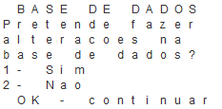 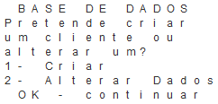

Figura 1 Início do programa Figura 2 Alterar ou Criar dados

Para alterar dados, é pedido ao utilizador para inserir o ID e código de segurança do cliente cujo utilizador pretende alterar os dados. Sendo depois pedido para ser inserido o novo ID, código de segurança, saldo e valor da bateria do veículo do cliente, caso este exista na base de dados.

Para criar dados, é pedido apenas para inserir os dados referentes ao novo cliente, sendo verificado se o ID inserido é igual ao ID de um cliente na base de dados, se tal acontecer, o cliente não é criado. Se o utilizador não pretender fazer nenhuma alteração, é perguntado se pretende inserir energia no posto.

* + 1. **Inserção de Energia**

Para inserir energia, o utilizador deve escolher uma das 3 baterias existentes no posto, cada uma referente a um tipo de carregamento diferente. Após a escolha, é feita a inserção do valor de energia que se pretende carregar na bateria desejada, com as limitações indicadas anteriormente no periféricoreferente ao carregamento do posto.

Se o utilizador não pretender inserir energia no posto, é mostrado no display a informação das baterias do posto que estão funcionais. O utilizador só poderá realizar um carregamento de um tipo de carregamento que se encontre funcional.

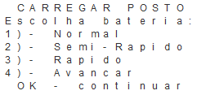 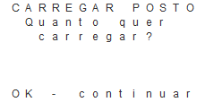 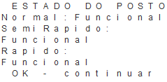

Figura 3 Escolha da bateria do posto Figura 4 Escolha energia a carregar Figura 5 Estado das baterias do posto

* + 1. **Carregamento do veículo**

Para realizar um carregamento, é pedido ao utilizador para inserir o ID e código de segurança do cliente que pretende realizar o carregamento. Após a verificação do cliente, caso seja autorizado, é pedido para escolher o tipo de carregamento desejado, e de seguida, a duração do mesmo. Depois, é mostrado no display o tipo de carregamento escolhido e a duração do fornecimento de energia que será feito (tendo em conta os diferentes casos possíveis mencionados anteriormente). Se o utilizador continuar, irá visualizar no display o saldo que terá no final do carregamento, tal como o custo da operação.

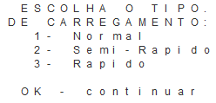 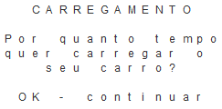

Figura 6 Escolha do tipo de carregamento Figura 7 Escolha do tempo de carregamento

Após ser feito o débito, é realizada a atualização da bateria do posto referente ao tipo de carregamento escolhido pelo utilizador, sendo subtraído o valor da energia fornecida ao veículo à respetiva bateria, e aparece no display uma informação de que o carregamento foi concluído, gravam-se os valores das baterias na memoria e verifica se o utilizador desligou a máquina.

1. **Discussão de Resultados**
   1. **Criação de um Cliente**

Para exemplificar a criação de um cliente, criou-se um cliente com o ID igual a 258 (decimal, 0102 em hexadecimal), código de segurança 772 (decimal, 0304 em hexadecimal), saldo 15€ e com a bateria do veículo a 0%.

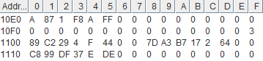 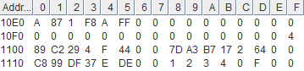

Figura 8 Base de Dados antes da criação Figura 9 Base de Dados depois da criação

Como se pode ver na *Figura 8*, a base de dados tem três clientes e após a criação do novo cliente, que é inserido no fim da base de dados, o tamanho da base de dados aumentou por 1 (*Figura 9*).

* 1. **Alteração de dados**

Para exemplificar esta parte do programa, decidiu-se alterar os dados do cliente criado anteriormente. Alterou-se o seu ID e código de segurança (0A0B e 0C0D, respetivamente), reduzimos o seu saldo para 9€ e “carregou-se” o seu veículo a 10%. Pode-se observar isto na *Figura 10*.

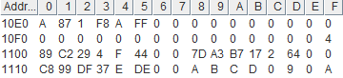

Figura 10 Base de Dados após a alteração

* 1. **Carregamento do Posto**

Para demonstrar o carregamento do posto, assumimos a situação inicial da *Figura 11*. Foi feito um carregamento da bateria do posto rápido no valor de FF, como se pode ver na *Figura 13*. Após avançarmos para a demonstração dos níveis de energia, pode-se verificar a alteração do valor na *Figura 12.*

 

Figura 11 Valores das baterias antes do carregamento Figura 12 Valores das baterias após o carregamento

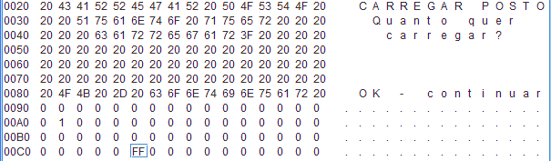

Figura 13 Escolha da energia a carregar

* 1. **Carregamento da bateria do veículo**

Para demonstrar o processo de verificação de um cliente e carregamento do seu veículo, tendo como base de dados da *Figura 8*, na verificação introduziu-se o ID e código de segurança do primeiro cliente (*Figura 14*) e foi autorizado para carregar o seu veículo (*Figura 15*).

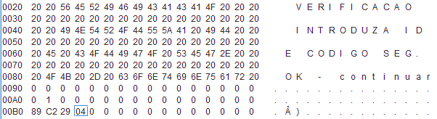 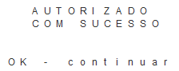

Figura 14 Introdução de dados do cliente Figura 15 Cliente autorizado

Para carregar o veículo, optou-se por um carregamento do tipo normal com duração de 10 horas (*Figura 16*). Como o carregamento normal carrega 20% da bateria do veículo por hora, só seriam necessárias 5 horas para carregar o veículo, por isso foi apresentado ao utilizador a mensagem da *Figura 17*. Na *Figura 18* especificou-se o tipo de carregamento e a duração deste. Por fim, para debitar o valor ao cliente, só foi debitado o custo de 5€ (no tipo normal cada hora é 1€) e foi apresentado ao cliente o custo do carregamento e o seu saldo atualizado após o débito (*Figura 19*).

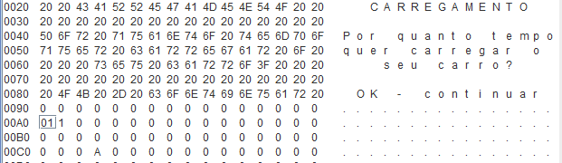 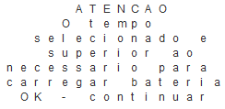

Figura 16 Escolha do tempo de carregamento Figura 17 Informação sobre o tempo escolhido

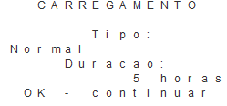 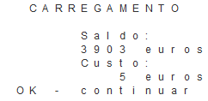

Figura 18 Informação sobre o carregamento Figura 19 Informação sobre o saldo e custo

Verificando o estado da base de dados antes e após o carregamento pode-se observar que o veículo do cliente está carregado a 100% e que o saldo do mesmo diminuiu por 5€. Também se pode observar que a bateria do posto normal diminuiu por 100 unidades, equivalente aos 100% fornecidos.

 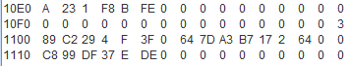

Figura 20 Base de dados antes do carregamento Figura 21 Base de dados após o carregamento

Se o cliente autorizado não tivesse saldo suficiente para efetuar o carregamento que desejava, seria informado como na *Figura 22* e o seu veículo não seria carregado.

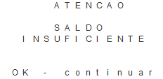

Figura 22 Informação sobre saldo insuficiente

1. **Conclusão**

Concluindo, consideramos que os objetivos do trabalho foram atingidos e este tornou-se mais fácil quando dividiu-se em problemas mais pequenos e mais acessíveis. A elaboração prévia dos fluxogramas, em relação ao desenvolvimento da solução, ajudou a facilitar o dito desenvolvimento.

A linguagem Assembly embora seja mais complicada de perceber do que uma linguagem de alto nível, é mais fácil para codificar um dispositivo do que o código máquina.

Em geral, este trabalho foi uma boa ferramenta de aprendizagem para uma melhor compreensão da arquitetura de computadores e o funcionamento destes.

1. **Bibliografia**

J. Delgado e C. Ribeiro, Arquitectura de Computadores, FCA - Editora de Informática, 2010.

1. **Anexo A**
   1. **Fluxograma do Programa Geral**

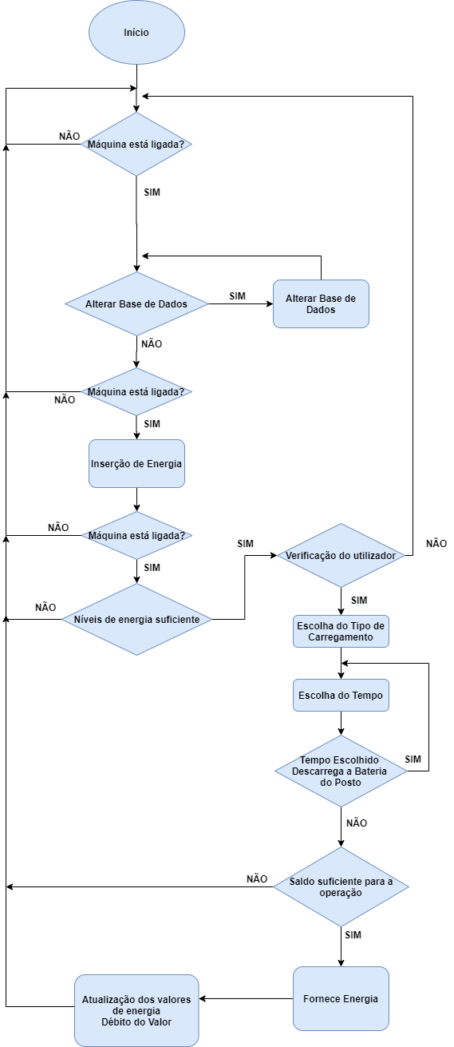

* 1. **Fluxograma da Alteração da Base de Dados**

* 1. **Fluxograma da Verificação do Utilizador**

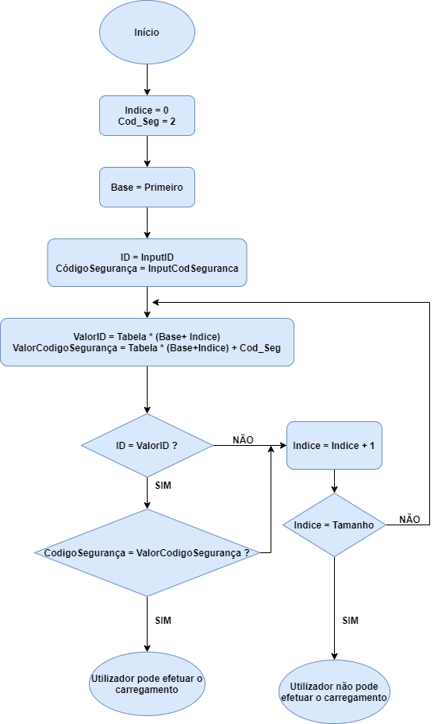

* 1. **Fluxograma do Descarregamento do Posto**

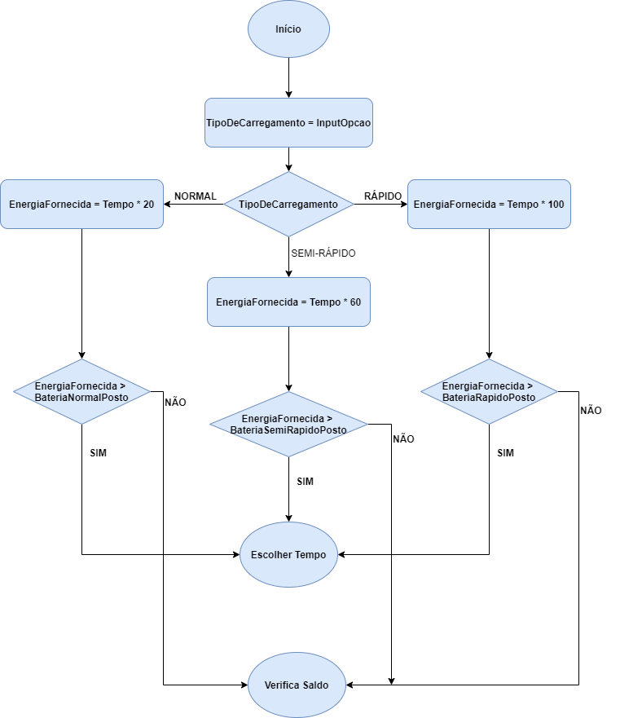

* 1. **Fluxograma da Verificação do Saldo**

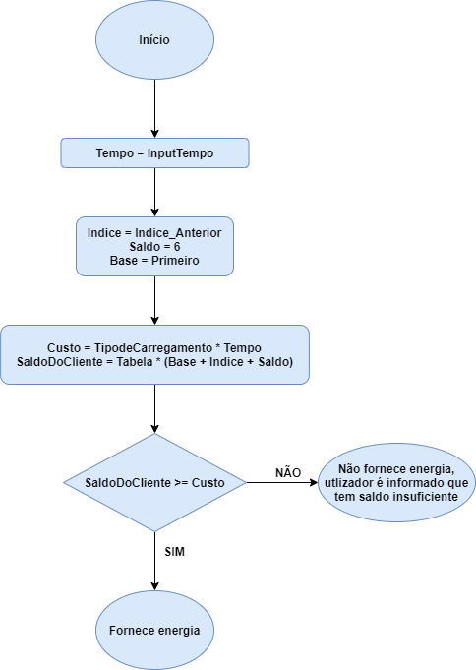

* 1. **Fluxograma do Fornecimento de Energia**

* 1. **Fluxograma do Débito**

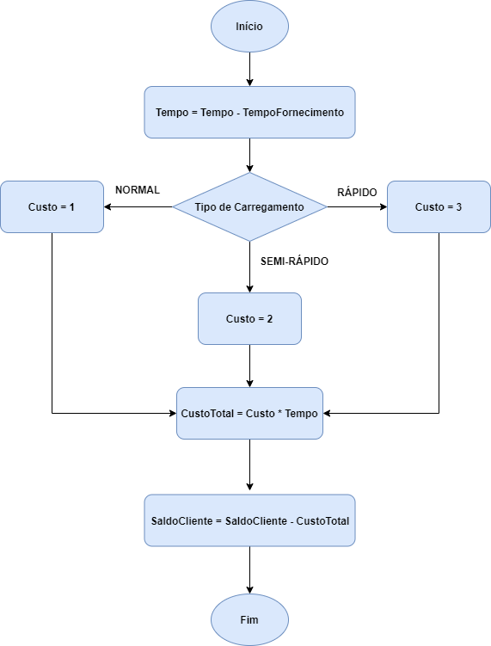

* 1. **Fluxograma da Atualização do Posto**

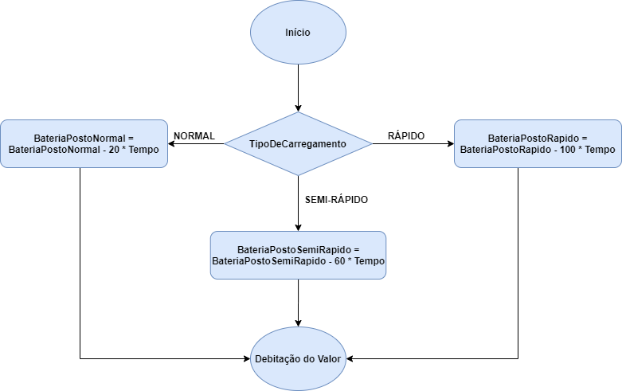

1. **Anexo B**